Viernes 10 de abril del 2020

Realiza el laberiton representado con la letra I i

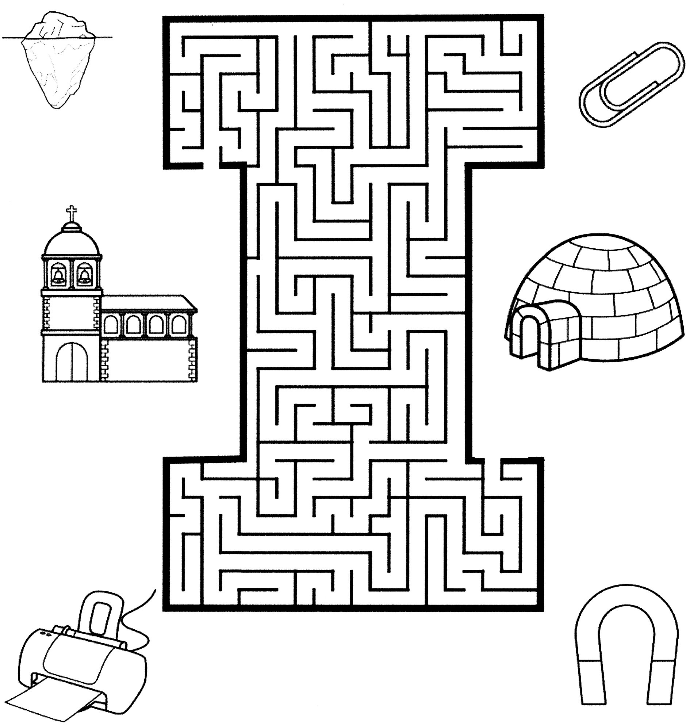

Viernes 10 de abril del 2020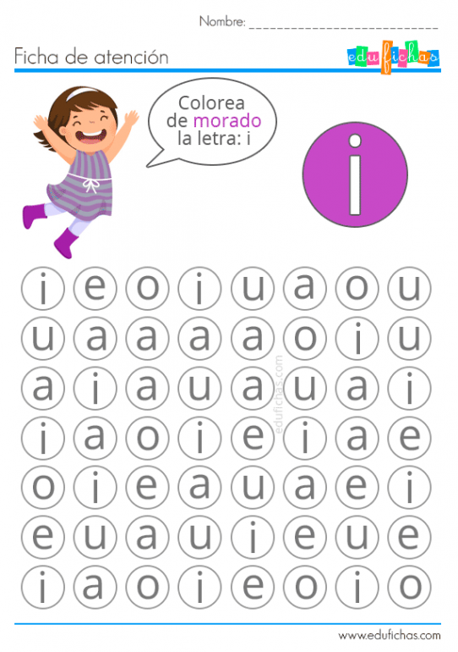

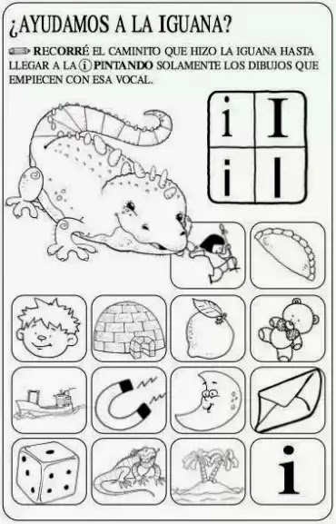 **Viernes 10 de abril del 2020**